ESTUDIOS REALIZADOS
- INGENIERO DE MATERIALES (Opción Metalurgia).Universidad Simón Bolívar. Sartenejas, Municipio Baruta, culminado en acto de grado el 7 de Octubre del 2004.
- INGENIERIA DE PRODUCCION. Universidad Simón Bolívar. Sartenejas, Municipio Baruta, hasta 11vo trimestre.
- MAESTRIA EN EDUCACION SUPERIOR. Universidad Simón Bolívar, Sartenejas. Duración: desde el 2 de Mayo del 2005 hasta al 15 de Diciembre del 2010 (T.M.T.).
- MASTER EN SISTEMAS FERROVIARIOS. Universidad Pontificia de Comillas. Actualmente en curso. Finalización en Septiembre de 2016.

EXPERIENCIA LABORAL
- Empresa: CORPOELEC. Cargo: Ejecutivo de proyectos .Duración: Desde Mayo 2009 hasta Agosto 2014.
- Institución: U.N.E.F.A. Cargo: Jefe del Departamento de estudios Básicos para Ingeniería Nocturno. Duración: Desde Enero de 2006 hasta Noviembre 2012.
- Empresa SIERVO & ASOCIADOS . Cargo: Ingeniero Supervisor de los sistemas de aire acondicionado del C. C. El Recreo, Recarven y el Hotel Tamanaco. Fechas: Enero de 2008 hasta Mayo del 2009.
- Institución: UNIVERSIDAD SIMON BOLIVAR. Cargo: Ayudante académico del Programa Igualdad de Oportunidades. Desde Septiembre del 2005 hasta la Mayo 2009.
- Empresa: DANAVEN SH FUNDICIONES. Cargo: Pasante. Duración: del 31 de Marzo del 2003 al 15 de Noviembre del 2003.

CURSOS REALIZADOS
- Diseño de sistemas de Aire Acondicionado: por la Universidad Simón Bolívar. Fecha: Enero-Julio de 2008
- Nivel 7 de Francés en la Alianza Francesa.
- Conversación en Inglés I, II, III: Dictado por la Universidad Simón Bolívar. Fecha: Abril-Julio de 2001, Enero-Marzo de 2001. Septiembre-Diciembre de 2000.

CURSOS DICTADOS
- “I Taller Profesores de Matemáticas de Instituciones Oficiales de Educación Media-Universidad Simón Bolívar”. Dictado en la Universidad Simón Bolívar. Fecha: Abril-Julio de 2006.

TRABAJOS PUBLICADOS
- AUTORES: Gladyra Peroza Marval, Omar Quintero, Norberto Rizzo, Eisten Figuera,.TITULO:“Aplicación de un programa ps3 en el estudio de un fundición nodular de uso industrial”. Jornadas de Investigación de la Facultad de Ingeniería (JIFI) 2004.
- AUTORES: Gladyra Peroza Marval, Omar Quintero, Norberto Rizzo, Eisten Figuera,.TITULO:“Aplicación de un programa ps3 en el estudio de un fundición nodular de uso industrial”. Revista arbitrada “Revista Latinoamericana de Metalúrgia “, volúmen 25 , nª 1(RLMM) 2005.
- REVISIÓN DEL MANUAL DE MATEMATICAS DEL PROGRAMA IGUALDADAD DE OPORTUNIDADES . Volumen II . 2006.

HABILIDADES
Manejo de herramientas de Microsoft: Word, Excel, Power Point, Publisher, Adobe Photoshop, Helios 8.0.
Sistema SAP.

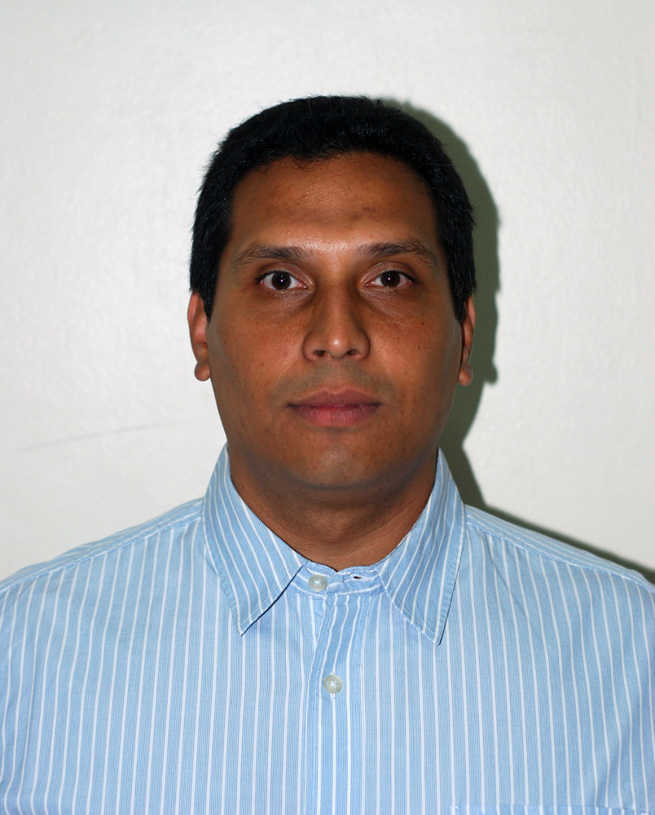

EISTEN A. FIGUERA JIMÉNEZ
Domicilio: Calle Ballesta,28. Madrid.
Teléfonos: (+34) 622-904-510
Dirección e-mail: eafiguera@yahoo.com
N.I.E.: Y3600274Y. Fecha de Nac.:25-06-1976

